**第** 8 **章簡答題** 2

|  |  |
| --- | --- |
| **方法** | **輸出** |
| ToUpper() | VISUAL C# 程式設計範例教本 |
| Substring(2,4) | sual |
| IndexOf("程式") | 10 |

**第** 8 **章簡答題** 6

搜尋（Search）:

指的是在一堆資料中找出特定資料的過程，比如從一個名單中找出某個人的名字。

排序（Sort）：

指的是依照特定規則（例如大小、字母順序）把資料重新排列，例如把一堆數字從小排到大。

無序搜尋（Unordered Search）、有序搜尋（Ordered Search）

**第** 8 **章實作題** 2

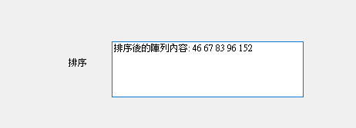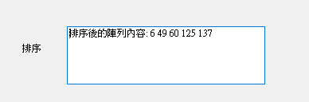

label1 的副程式:

private void label1_Click(object sender, EventArgs e)

{

int[] arr = new int[5]; // 宣告5個元素的一維陣列

Random rnd = new Random(); // 建立亂數物件

// 產生 1~200 的亂數並填入陣列

for (int i = 0; i < arr.Length; i++)

{

arr[i] = rnd.Next(1, 201); // 產生1~200之間的整數

}

// 排序陣列

Array.Sort(arr);

// 將排序後的陣列內容組成字串

string result = "排序後的陣列內容:\n"; foreach (int num in arr)

{

result += num.ToString() + "\n";

}

// 顯示在 Label 控制項上

textBox1.Text = result;

}

**第** 8 **章實作題** 4

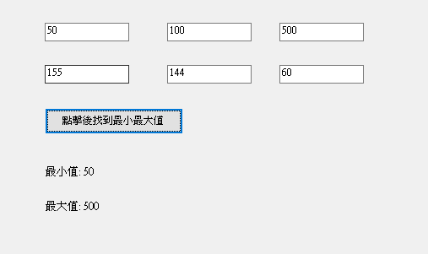

using System;

using System.Collections.Generic; using System.ComponentModel; using System.Data;

using System.Drawing; using System.Linq; using System.Text;

using System.Threading.Tasks; using System.Windows.Forms;

namespace 實作8_4

{

public partial class Form1 : Form

{

public Form1()

{

InitializeComponent();

}

// 找最小值的函數

private int arrMin(int[] arr)

{

int min = arr[0]; foreach (int num in arr)

{

if (num < min) min = num;

}

return min;

}

// 找最大值的函數

private int arrMax(int[] arr)

{

int max = arr[0]; foreach (int num in arr)

{

if (num > max) max = num;

}

return max;

}

private void bt1_Click(object sender, EventArgs e)

{

try

{

// 將6個TextBox的數值取出並轉成整數陣列

int[] numbers = new int[6]

{

int.Parse(textBox1.Text), int.Parse(textBox2.Text), int.Parse(textBox3.Text), int.Parse(textBox4.Text), int.Parse(textBox5.Text), int.Parse(textBox6.Text)

};

// 呼叫函數找最小值和最大值

int minValue = arrMin(numbers);

int maxValue = arrMax(numbers);

// 顯示結果到Label

label1.Text = "最小值: " + minValue.ToString(); label2.Text = "最大值: " + maxValue.ToString();

}

catch (Exception ex)

{

MessageBox.Show("請正確輸入6個整數！\n" + ex.Message);

}

}

}

}

**第** 9 **章簡答題** 6

傳統應用程式開發（程序導向開發）

* 重點在「流程」：一步一步照著流程處理資料。
* 程式以功能為中心，像是「輸入資料 → 處理資料 → 輸出資料」。
* 資料和操作資料的程式通常是分開的。
* 開發時，比較偏向寫一堆**函式（Function）**來完成各種事情。
* 缺點是：程式變大時，修改或擴充很容易出錯，維護困難。

物件導向應用程式開發（OOP）

* 重點在「物件」：把資料和對資料的操作打包在一起，變成「物件」。
* 程式以物件（Object）為中心，每個物件代表一個真實世界中的東西或概念。
* 強調封裝（Encapsulation）、繼承（Inheritance）、**多型

（Polymorphism）**這三大特性。

* 好處是：程式模組化程度高，容易維護、擴充、重複使用。

**第** 9 **章簡答題** 1

|  |  |  |
| --- | --- | --- |
| 修飾子 | 說明 | 可以被誰使用 |
| private | 私有，只能在自己這個類別內使用。 | 自己類別內部 |
| protected | 受保護，自己用得到，子類別也用得  到。 | 自己類別 + 繼承它的子  類別 |
| public | 公開，任何地方都能用。 | 任何地方 |

**第** 9 **章實作題** 2

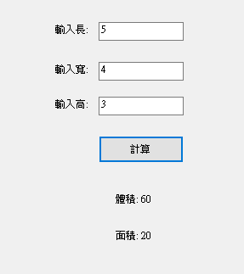

class Box

{

private double Length; private double Width; private double Height;

public Box(double width, double height, double length)

{

Length = length; Width = width; Height = height;

}

public double Volume()

{

return Width * Height * Length;

}

public double Area()

{

return Width * Length;

}

}

private void button1_Click(object sender, EventArgs e)

{

try

{

}

// 讀取使用者輸入

double length = double.Parse(textBox1.Text); double width = double.Parse(textBox2.Text); double height = double.Parse(textBox3.Text);

// 建立 Box 物件

Box myBox = new Box(width, height, length);

// 計算體積和面積

double volume = myBox.Volume(); double area = myBox.Area();

// 顯示結果到 Label

label1.Text = "體積: " + volume.ToString(); label2.Text = "面積: " + area.ToString();

catch (Exception ex)

{

MessageBox.Show("請輸入正確的數字！\n" + ex.Message);

}

}

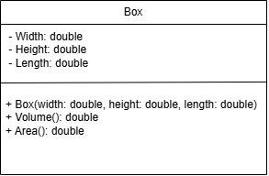

**第** 9 **章實作題** 4

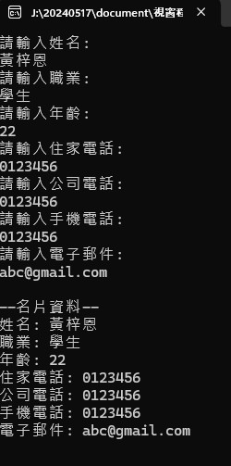

**PhoneList.cs**

using System;

using System.Collections.Generic;

using System.Linq;

using System.Text;

using System.Threading.Tasks;

namespace Ch9_4

{

internal class PhoneList

{

private String Homephone;

private String BusinessPhone;

private String CellPhone;

public PhoneList(string homephone, string businessphone, string cellphone)

{

Homephone = homephone;

BusinessPhone = businessphone;

CellPhone = cellphone;

}

public string Homephone1 { get => Homephone; set => Homephone = value; }

public string BusinessPhone1 { get => BusinessPhone; set => BusinessPhone = value; }

public string CellPhone1 { get => CellPhone; set => CellPhone = value; }

}

}

**Card.cs**

using System;

using System.Collections.Generic;

using System.Linq;

using System.Text;

using System.Threading.Tasks;

namespace Ch9_4

{

internal class Cards

{

private String Name;

private String Occupation;

private int Age;

private PhoneList Phone;

private String Email;

public Cards(String name,String occupation,int age,PhoneList phone,String email) {

Name = name;

Occupation = occupation;

Age = age;

Phone = phone;

Email = email;

}

public string GetCard()

{

String cardinfo = "";

cardinfo += $"姓名: {Name}\n";

cardinfo += $"職業: {Occupation}\n";

cardinfo += $"年齡: {Age}\n";

cardinfo += $"住家電話: {Phone.Homephone1}\n";

cardinfo += $"公司電話: {Phone.BusinessPhone1} \n";

cardinfo += $"手機電話: {Phone.CellPhone1} \n";

cardinfo += $"電子郵件: {Email} \n";

return cardinfo;

}

}

}

**Program.cs**

using System;

using System.Collections.Generic;

using System.Linq;

using System.Text;

using System.Threading.Tasks;

namespace Ch9_4

{

internal class Program

{

static void Main(string[] args)

{

Console.WriteLine("請輸入姓名: ");

string name = Console.ReadLine();

Console.WriteLine("請輸入職業: ");

string occupation = Console.ReadLine();

Console.WriteLine("請輸入年齡: ");

int age = int.Parse(Console.ReadLine());

Console.WriteLine("請輸入住家電話: ");

string homephone = Console.ReadLine();

Console.WriteLine("請輸入公司電話: ");

string businessphone = Console.ReadLine();

Console.WriteLine("請輸入手機電話: ");

string cellphone = Console.ReadLine();

Console.WriteLine("請輸入電子郵件: ");

string email = Console.ReadLine();

PhoneList phone = new PhoneList(homephone,businessphone,cellphone);

Cards Card = new Cards(name,occupation,age,phone,email);

Console.WriteLine("\n--名片資料--");

Console.WriteLine(Card.GetCard());

Console.ReadKey();

}

}

}